ДЕПАРТАМЕНТ ОБРАЗОВАНИЯ И НАУКИ  БРЯНСКОЙ ОБЛАСТИ  ГОСУДАРСТВЕННОЕ БЮДЖЕТНОЕ УЧРЕЖДЕНИЕ ДОПОЛНИТЕЛЬНОГО ОБРАЗОВАНИЯ  БРЯНСКИЙ ОБЛАСТНОЙ ГУБЕРНАТОРСКИЙ ДВОРЕЦ ДЕТСКОГО  И ЮНОШЕСКОГО ТВОРЧЕСТВА  ИМЕНИ Ю.А. ГАГАРИНА  РЕГИОНАЛЬНЫЙ МОДЕЛЬНЫЙ ЦЕНТР  ДОПОЛНИТЕЛЬНОГО ОБРАЗОВАНИЯ ДЕТЕЙ  БРЯНСКОЙ ОБЛАСТИ  241050, г. Брянск, ул. Грибоедова, д.1А, тел./факс: 8(4832) 66-53-02, e-mail: rmc32@yandex.ru | 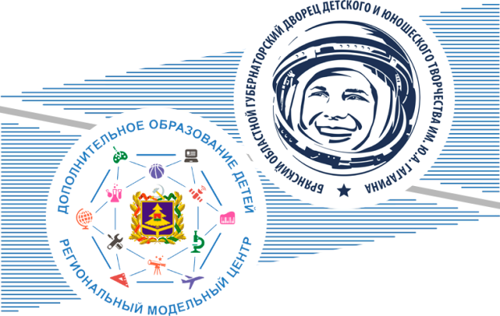
от __________ №_________  на №______от ___________ |  | Руководителям муниципальных органов управления образованием  Руководителям муниципальных опорных центров дополнительного образования детей

Уважаемые коллеги!

На территории Брянской области продолжается внедрение Целевой модели развития региональных систем дополнительного образования детей в рамках реализации мероприятий федерального проекта «Успех каждого ребёнка» национального проекта «Образование».
В целях повышения показателя охвата детей в возрасте от 5 до 18 лет дополнительным образованием на территории нашего региона и в рамках проведения информационной кампании Региональный модельный центр дополнительного образования детей Брянской области проводит 7 сентября 2021 года в 17-00 областное родительское собрание «Возможности АИС «Навигатор дополнительного образования детей Брянской области» при выборе направления развития ребёнка» в дистанционном формате.
В ходе онлайн-встречи будет рассмотрен порядок регистрации в автоматизированной информационной системе, особенности использования личного кабинета родителя (поиск образовательных учреждений, общеобразовательных общеразвивающих программ; процедура получения сертификата дополнительного образования и его использования, а также многое другое). Кроме того, участники мероприятия будут иметь возможность задать вопросы.
Просим Вас проинформировать родительскую общественность муниципального образования о возможности принять участие в областном родительском собрании.
Ссылка для подключения: https://youtu.be/-L3F6dDZ3GY

И.о. директора В.А. Покид

Исп. Покид О.А.
66-53-02

